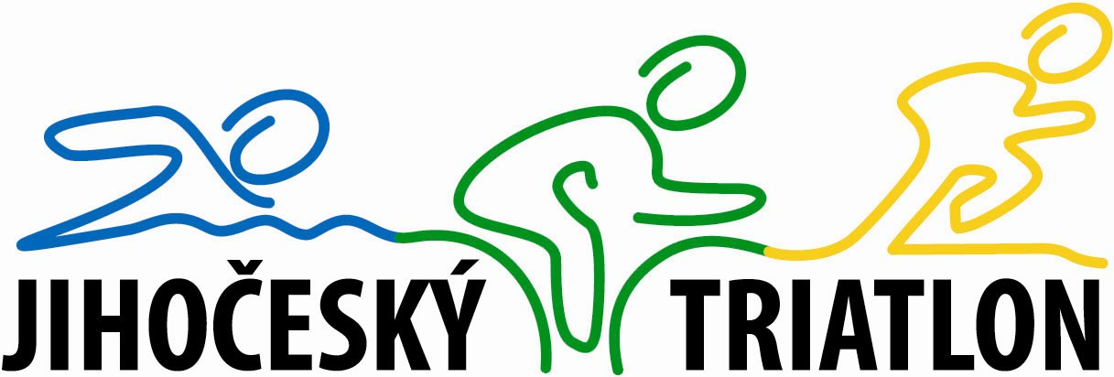



Jihočeský pohár v triatlonu

T R I A T L O N P O D R O U Ž E K
O putovní pohár starosty města Netolice


Charitativní závod na podporu Domácího hospice LEDAX

Datum: sobota 2. 8. 2025
Místo konání: Autocamp Podroužek (u Netolic)
Registrace: https://raceregister.cz/podrouzektt2024/ nebo na místě v den závodu

Pořadatel: TriSK ČB o.s.

Vedoucí závodu: Rostislav Šimůnek (mob. 603 770 853)

Soutěžní výbor: bude upřesněn před závodem

Kategorie: ženy 16-19, 20-29, 30-39, 40-49, 50 a více let
muži 16-19, 20-29, 30-39, 40-49, 50-59, 60-69, 70 a více let

Startovné: 300,- Kč

Délka tratí: 0,5 km plavání – 15 km MTB kolo – 4,5 km běh

Časový rozpis: 9:00 – 10:00 prezentace
10:30 start
12:30 vyhlášení výsledků


Ceny: věcné ceny pro první tři závodníky v kategorii
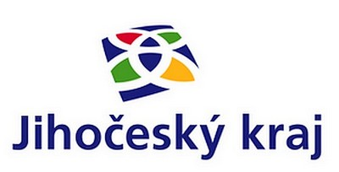




www.triskcb.com

Plavání:
- 1 okruh v rybníku Podroužek v délce 500 m

Kolo (MTB):
- 1 okruh v délce 15 km
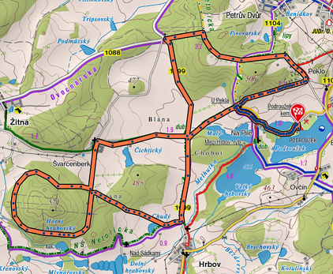
Běh:
- 1 okruh v délce 4,5 km
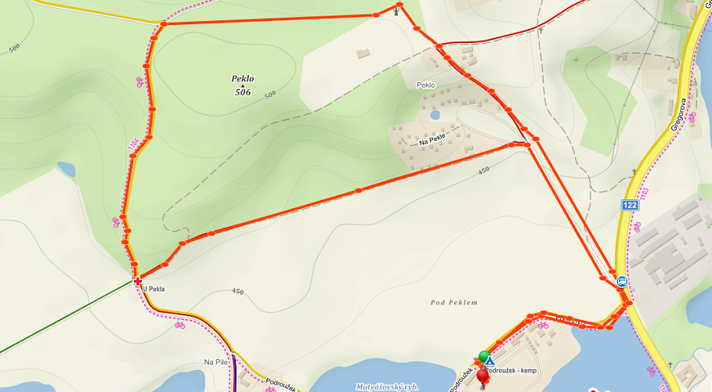

www.triskcb.com

